各门店：

为完善钉钉报账流程，简化审批登记程序，从2019年12月17日起，门店报账（电费、水费、物业费、垃圾费、网费及话费）在钉钉审批内的《门店费用报销》进行报销。

门店已经在系统中进行费用报销申请，但未审批的，请门店自行将报销单进行撤销，重新进入《门店费用报销》新功能内进行申报。 在2019年费用报销中，若前期还有费用未进行报销的，请大家在新功能中进行报销，2020年1月1日起不再进行补报。

具体报销流程，详见附件《门店话费钉钉报销流程》，大家如在操作中，有疑问的，请电话联系信息部杨皓（18080968872）。

此次报销流程更新，给大家带来的不便，请大家理解！

附件一：《门店话费钉钉报销流程》

四川太极大药房连锁有限公司

二〇一九年十二月十七日

附件一：《门店话费钉钉报销流程》

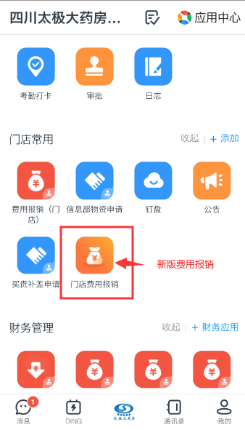 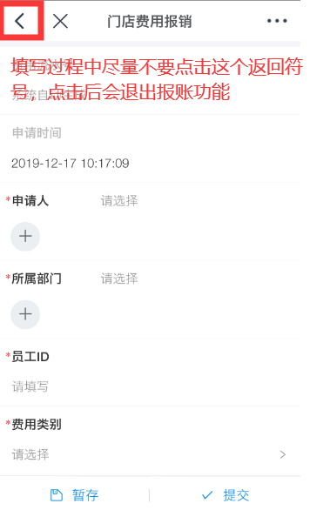

点击功能会直接进入填写界面，申请人系统会自动带出，若未出现，请自行添加申请人

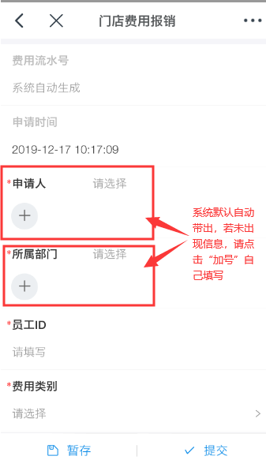

\*号项为必填，费用类别点开后，请选择相应报销类别

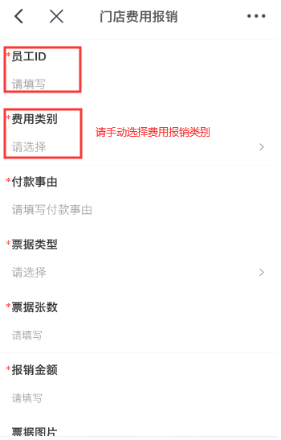 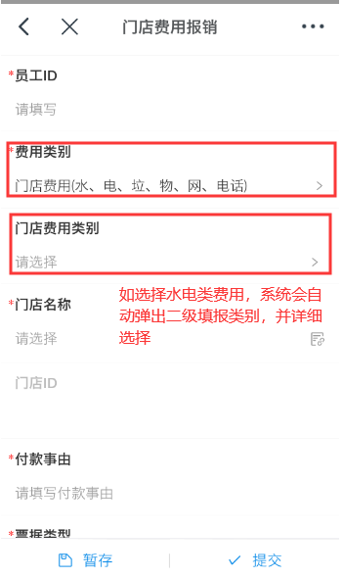

这里以水费和电费为例：选择了水费和电费后，在下方付款事由会出现水费和电费的明细填写框。明细框首次填写内容需填完整，以后相应的信息都会自动带出。

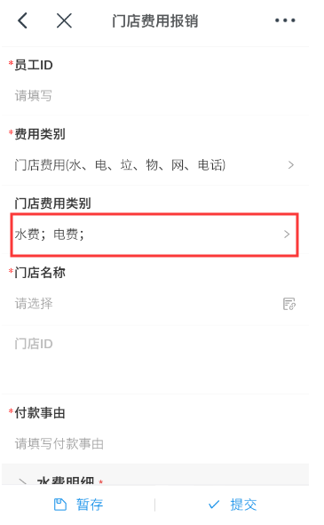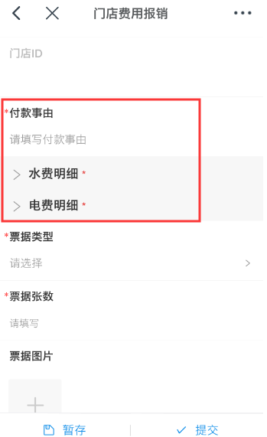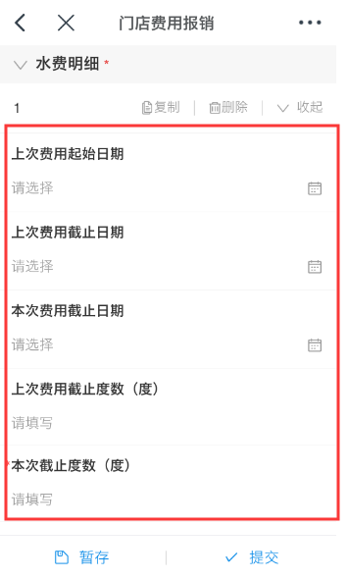

需注意，首次使用请手动添加收款信息,填写完成后点提交

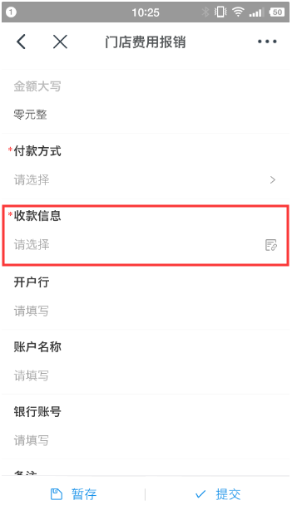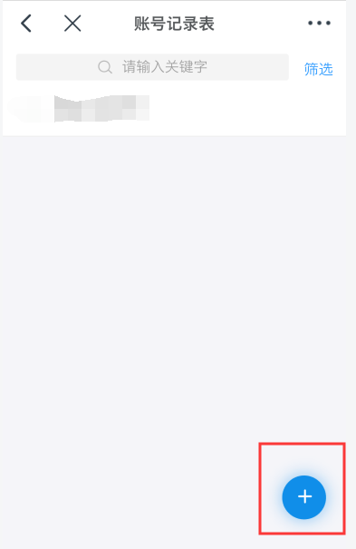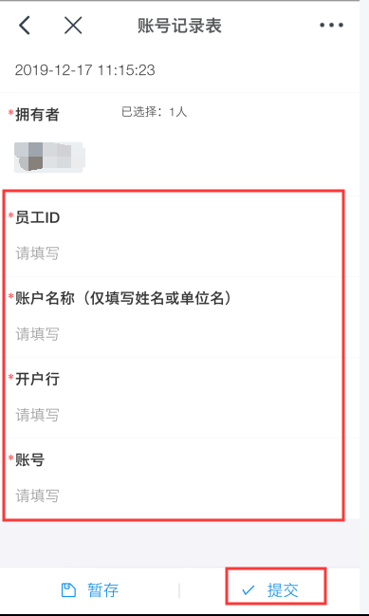

表格内容填写完成后，确保所有\*号项都填写完成，点击最下面提交按钮，即完成报账单填写。